**LAPORAN HASIL TEORI**

**ALGORITMA STRUKTUR DATA**

**SEARCHING**



**Oleh:**

**FAUZIYYAH ADELIA RAMANDA**

**NIM. 2341760145**

**SIB-1F / 10**

**D-IV SISTEM INFORMASI BISNIS**

**JURUSAN TEKNOLOGI INFORMASI**

**POLITEKNIK NEGERI MALANG**

1. Buatlah flowchart dari algoritma binary search!

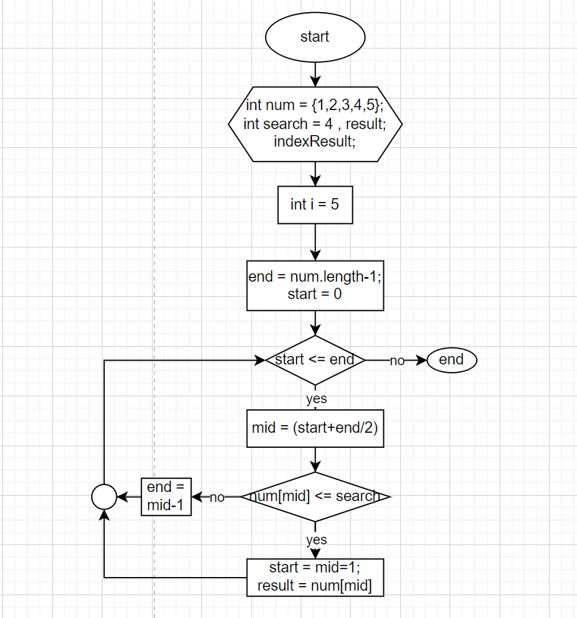

1. Buatlah flowchart dari algoritma sequential search!

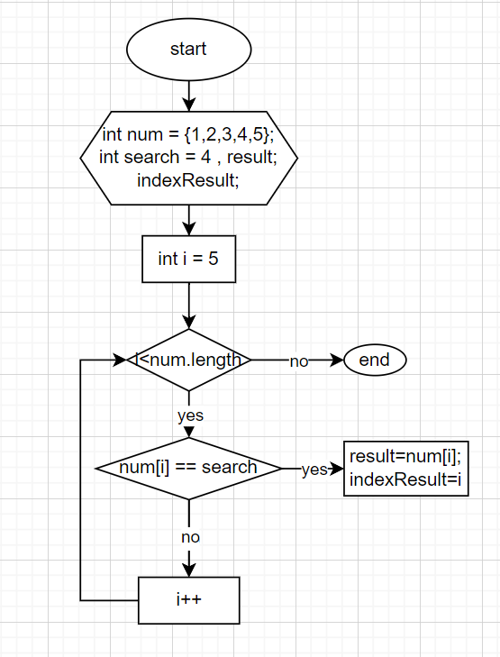

3. Diketahui array sebagai berikut Jika nilai yang dicari adalah 9, maka:



• Gambarkan proses penyelesaian kasus pencarian dengan sequential search secara ordered dan unordered!

Ordered:

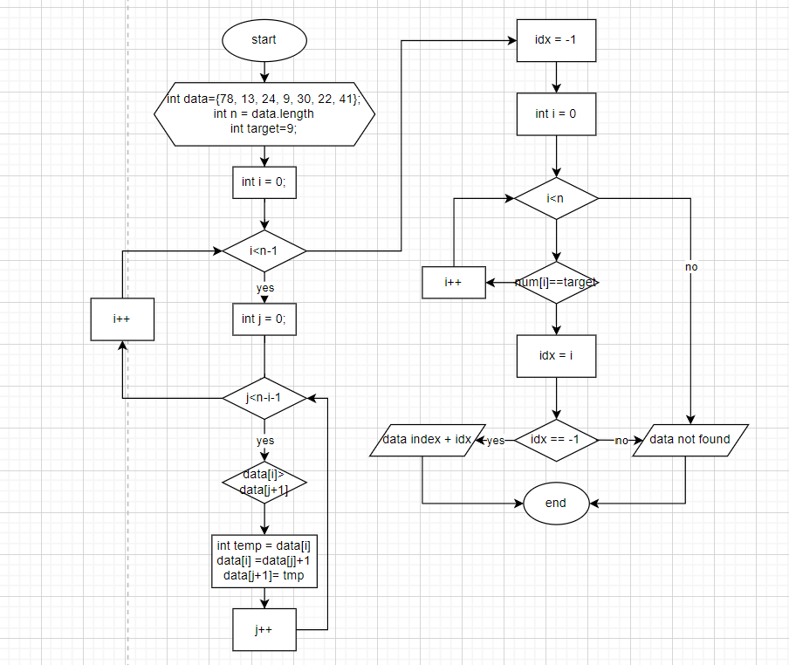

Unordered:

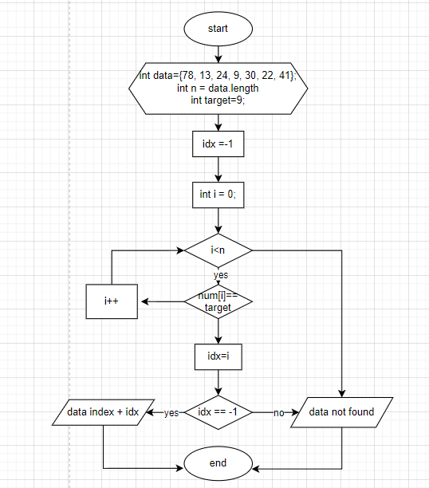

• Gambarkan proses penyelesaian kasus pencarian dengan binary seach (urutkan dahulu array nya dengan algoritma sorting)!

